configuración de correo

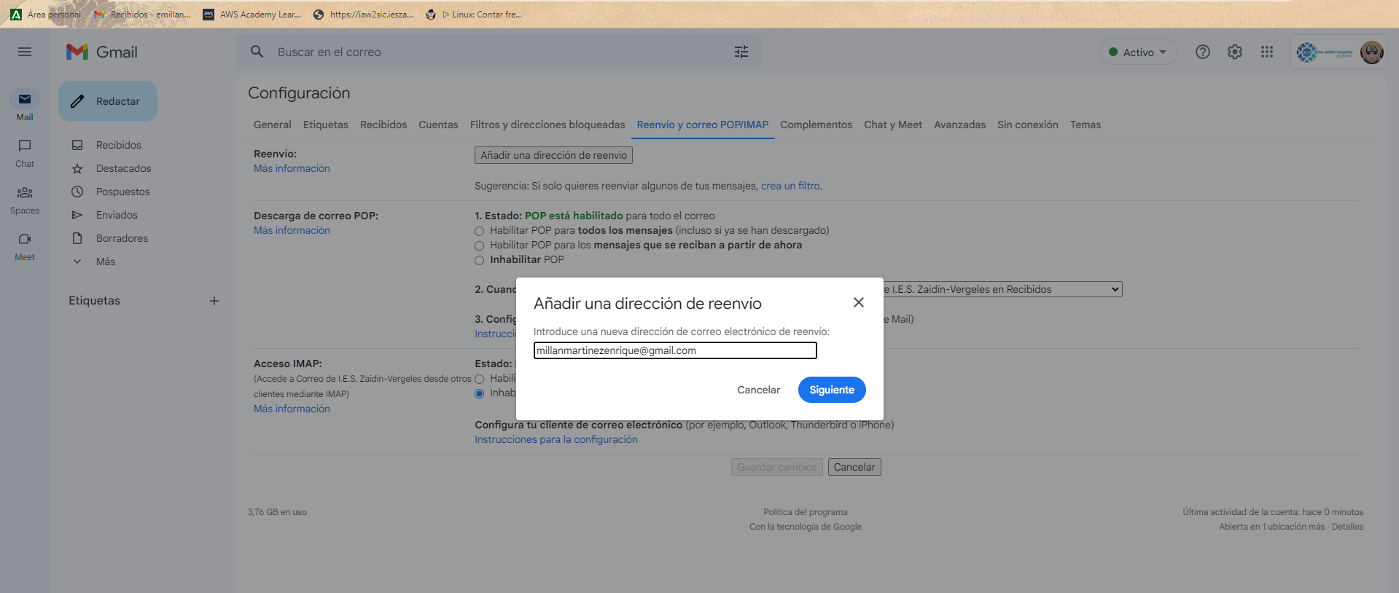

Nos pide un código de verificación que nos llega al correo que hemos puesto que reenvie los correos.

Una vez lo ponemos tenemos la opción de inhabilitar el reenvio o de reenviar una copia del correo entrante al tuyo



Creamos el filtro para que nos llegue al correo personal a la vez que al del instituto

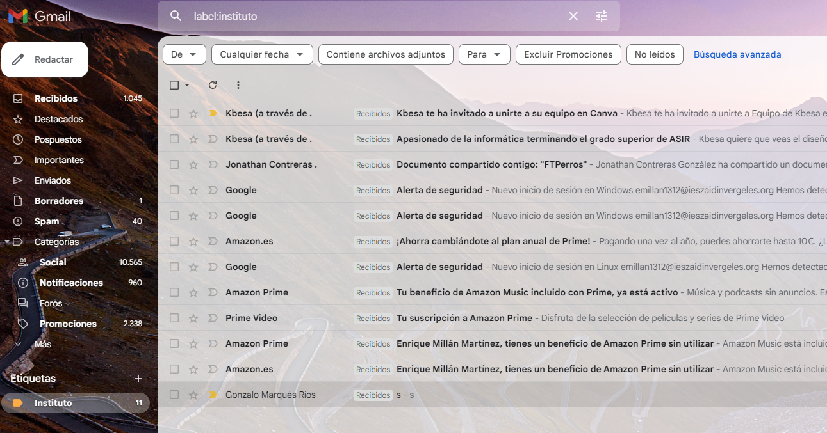

Ahora cuando nos llegue un correo al corporativo nos llegará también al personal en la etiqueta que le hemos puesto

